**МІНІСТЕРСТВО ОСВІТИ І НАУКИ УКРАЇНИ**

**ВСП «ФАХОВИЙ КОЛЕДЖ ІНФОРМАЦІЙНИХ ТЕХНОЛОГІЙ НАЦІОНАЛЬНОГО УНІВЕРСИТЕТУ «ЛЬВІВСЬКА ПОЛІТЕХНІКА»**

Звіт

про виконання лабораторної роботи №10

з дисципліни «Web дизайн та web технології»

Виконав

студент групи ТКБ-31

Заяць Богдан

Викладач: Кісіль М.М.

Львів 2022

# **Тема:**

# **Мета:**

# **Хід роботи**

### **Скріншоти**

Адаптивна галерея зображень(тестування чужого коду в онлайн редакторі) всі фото було лінь міняти.

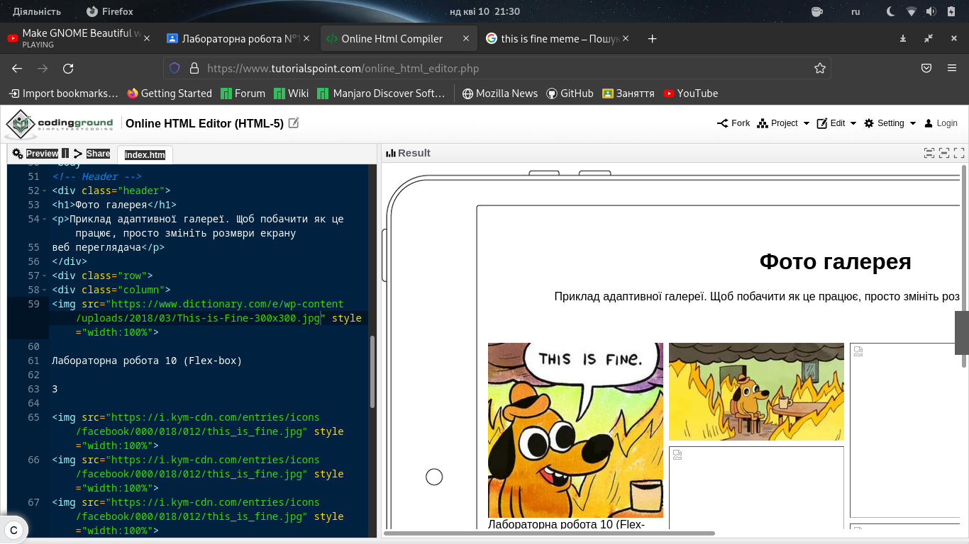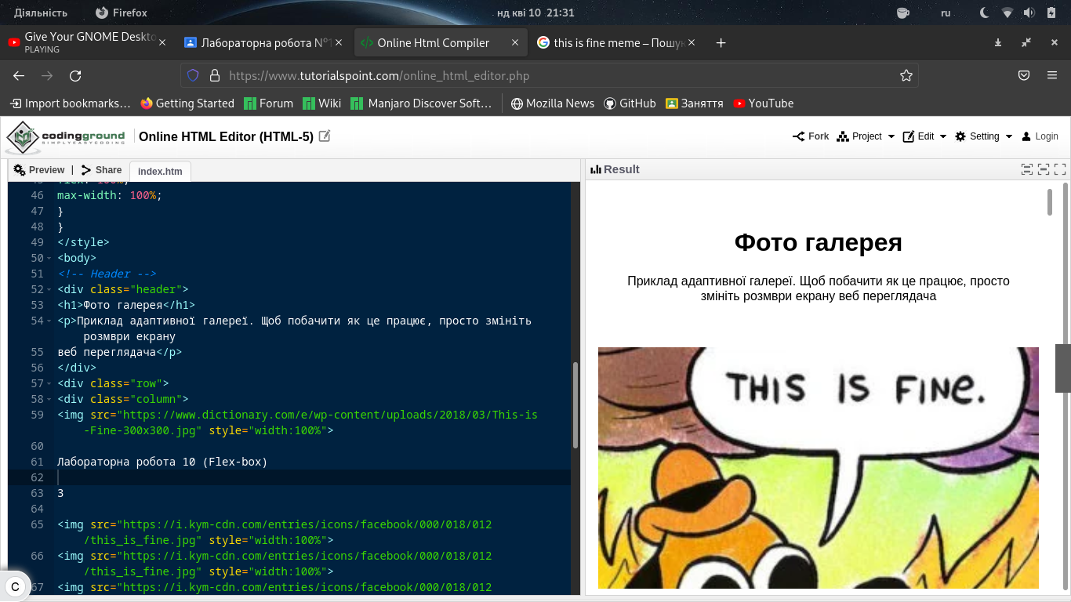

### **код :**

#### **CSS:**

#### **HTML:**

# **Висновок:**